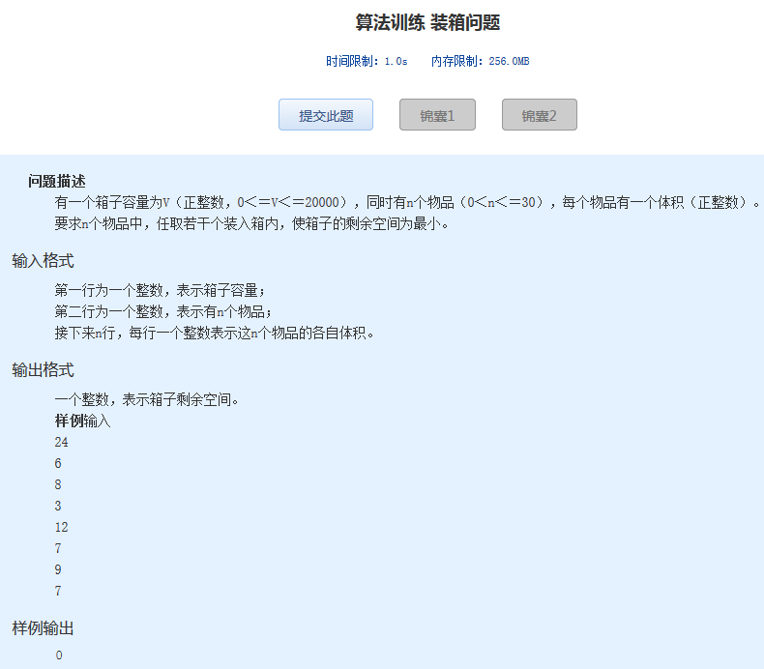算法训练 装箱问题

时间限制：1.0s   内存限制：256.0MB

**问题描述**  
　　有一个箱子容量为V（正整数，0＜＝V＜＝20000），同时有n个物品（0＜n＜＝30），每个物品有一个体积（正整数）。  
　　要求n个物品中，任取若干个装入箱内，使箱子的剩余空间为最小。

输入格式

　　第一行为一个整数，表示箱子容量；  
　　第二行为一个整数，表示有n个物品；  
　　接下来n行，每行一个整数表示这n个物品的各自体积。

输出格式

　　一个整数，表示箱子剩余空间。  
　　**样例**输入  
　　24  
　　6  
　　8  
　　3  
　　12  
　　7  
　　9  
　　7

样例输出

0